ADI : 2024–2025 EĞİTİM ÖĞRETİM YILI  SOYADI : ……………………………………….. ORTAOKULU  SINIFI : 6.SINIF FEN BİLİMLERİ DERSİ  NUMARASI : 1. DÖNEM 2.YAZILI SINAVI | PUAN:
SORU 1: Ay tutulması olayını model çizerek açıklayınız.
CEVAP 1:

https://www.fenkurdu.gen.tr

ci.gen.tr

SORU 2: Soluk alıp verme durumlarından birine ait görsel verilmiştir.
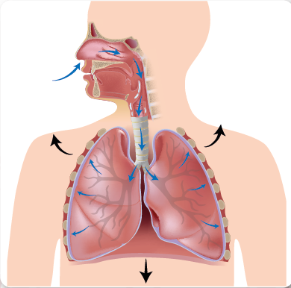
Görselden yararlanarak aşağıdaki soruları cevaplayınız.
a) Görseldeki durumu belirleyerek yazınız.

b) Bu durum sırasında gerçekleşen olaylardan üç tanesini yazınız.

SORU 3: Şekildeki cisme sürtünmesiz bir ortamda F1 ve F2 kuvvetleri etki etmektedir.
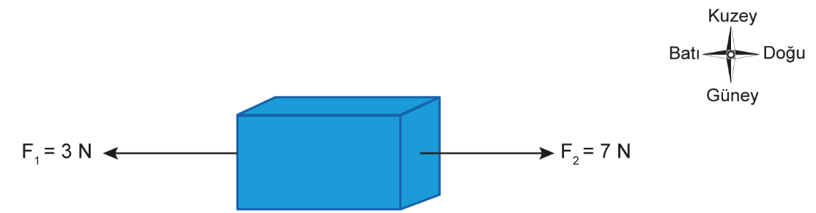
Buna göre cismin zıt yönde hareket edebilmesi için
a) Uygulanması gereken kuvvetin yönünü yazınız.

b) Uygulanması gereken en küçük kuvvet kaç N’dan büyük olmalıdır?

SORU 4: Aşağıda bazı cisimlerin hareket durumları numaralanarak verilmiştir.
1. Sıranın üzerinde duran silgi
2. Sabit süratle hareket eden gemi
3. Kaleye atılan futbol topu
4. Durağa yaklaşan otobüs
5. Fren yapan araba
6. Dağdan aşağı yuvarlanan kaya
7. Tavanda asılı avize
8. Saatin yelkovanı
Aşağıdaki soruları cevaplayınız.
a) Bu hareket durumlarından dengelenmiş kuvvetin etkisinde olanların numarasını yazınız.

b) Bu hareket durumlarından dengelenmemiş kuvvetin etkisinde olanların numarasını yazınız.

SORU 5: K ve M araçlarının sürat-zaman grafikleri aşağıdaki gibidir.
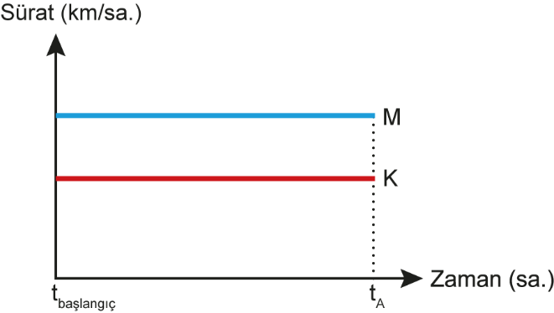
Farklı noktadan harekete başlayan K ve M araçları görseldeki A noktasından aynı anda geçmişlerdir.
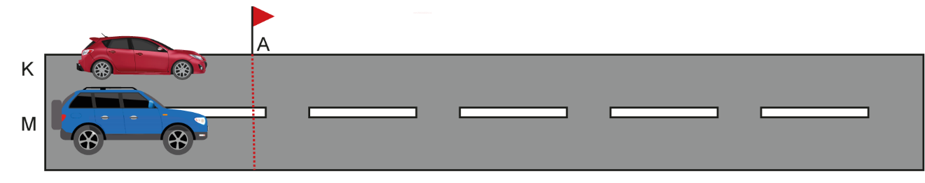
Buna göre araçların harekete başladıkları noktanın A noktasına olan uzaklıklarını karşılaştırınız.

https://www.fenkurdu.gen.tr
https://www.fenci.gen.tr

BAŞARILAR.

